Tisková zpráva 23. 1. 2013, Praha

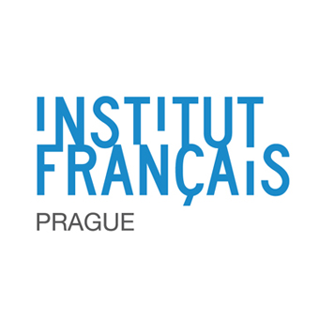CinéMARATHON

Mimořádný filmový večer

8. února 2013

KINO 35, Francouzský institut v Praze
Abyste si mohli v KINĚ 35 dopřát nejlepší kvalitu a vybírat si z bohatší filmové nabídky, vybavili jsme kinosál nejnovější digitální technologií. Přijďte na speciální večerní setkání při příležitosti znovuotevření KINA 35 pro veřejnost. Budete moci zhlédnout nejúspěšnější filmy posledních měsíců za příjemné vstupné.
16h30: Asterix a Obelix ve službách jejího veličenstva (česky)
Padesát let před naším letopočtem. César touží po dobývání. Rozhodne se v čele své slavné legie obsadit ostrov na hranici doposud známého světa, tajemnou zemi zvanou Británie. Vítězství je rychlé a jasné… tedy skoro.
19h: Něžnost (francouzsky s českými titulky)
Nathalie má vše, co by si jen mohla přát. Je mladá, krásná a žije ve spokojeném manželství. Její štěstí však zhatí náhlá smrt jejího manžela. Pak se ale objeví Markus… Můžeme opravdu ovlivnit, jakým způsobem znovu objevíme chuť do života?
21h: The Artist (francouzsky s českými titulky)
Hollywood 1927. George Valentin je hvězdou němého filmu a vše se mu daří. Nástup zvukové éry kinematografie však jeho kariéru silně ohrozí. Sláva mladé figurantky Peppy Miller naopak strmě stoupá…
22h45: Nedotknutelní (francouzsky s českými titulky)
Bohatý aristokrat Philippe ochrne po nehodě při paraglidingu. Na výpomoc si najme Drisse, mladíka z předměstí, kterého právě propustili z vězení. Jinak řečeno člověka nejméně vhodného pro tuto práci. Dojde k setkání a sblížení dvou zcela odlišných světů…
Jednotná cena 95,- kč za následující varianty :
Varianta A / 1 zakoupená vstupenka = 4 filmy (max. 50 míst)
Varianta B / 1 zakoupená vstupenka = druhá vstupenka zdarma (max. 50 míst)
Varianta C / 1 zakoupená vstupenka = 2 filmy (max. 50 míst)

Možná pouze on-line rezervace na http://www.ifp.cz/Reservation-en-ligne, vstupenky lze zakoupit na místě. Omezený počet míst pro každou variantu. Nabídka platí do 31/01. Vstupenky je možno vyzvednout v pokladně KINA 35 od 28/01 do 01/02 od 16h do 18h. Po 01/02 platí jednotné vstupné 95,- Kč za každý film.

Kontakt:
Francouzský institut v Praze, Štěpánská 35, Praha 1
Kateřina Nevečeřalová, tel. 221 401 022, katerina.neveceral@ifp.cz
Iva Dubská, tel. 221 401 037, iva.dubska@ifp.cz
www.ifp.cz / www.facebook.com/InstitutFrancaisdePrague

